用人单位参会指南
1

1.注册/登录
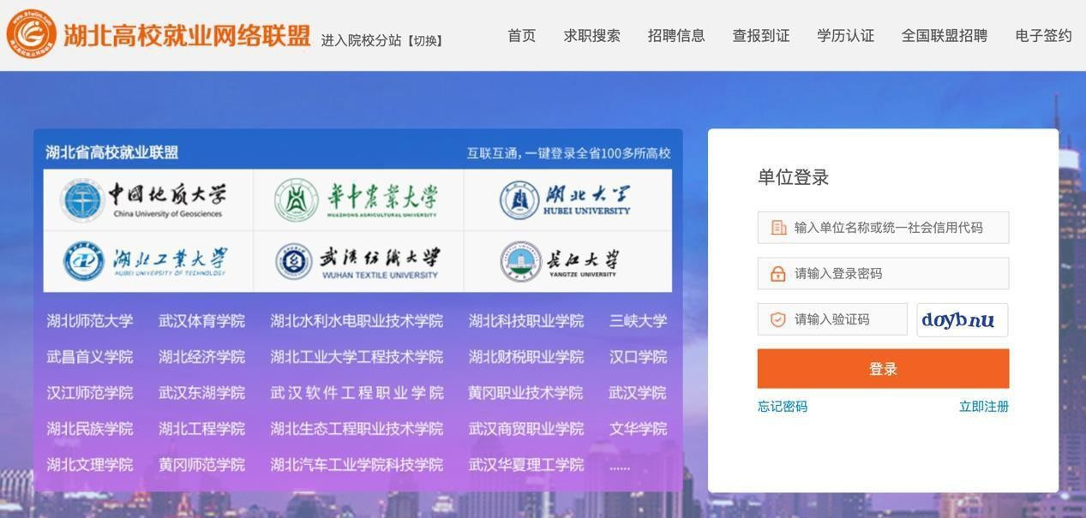
用人单位通过湖北高校就业网络联盟（https://www.91wllm.com） 或湖北工程学院新技术学院就业信息网（https://hbeutc.91wllm.com/）进行用户注册。已注册用人单位直接登录我校就业信息网。
已注册用户，输
入 用 户 名 及
码登录即可。
新注册用户，请点此处，按系统提示完成即可登录。
2.展位预订

登录湖北工程学院新技术学院就业信息网（https://hbeutc.91wllm.com/），首页点击招聘会宣传图标进入，或者选择大型双选会栏目找到网络招聘会邀请函并点击进入，在招聘会详情中点击“企业预订展位”按钮， 填写报名表并发布职位信息。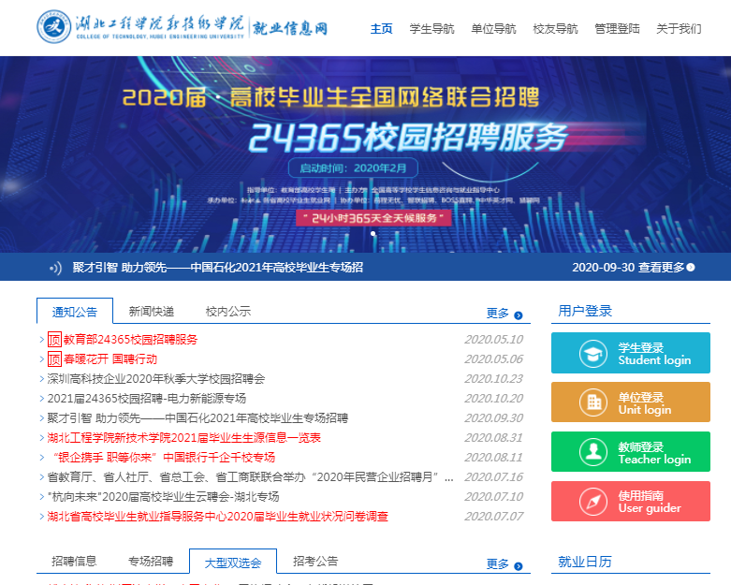

3.查看简历
- 打开单位注册时提供的邮箱可查看毕业生投递的简历。
- 用人单位可登录湖北高校就业网络联盟
（https://www.91wllm.com）， 点击“单位首页”，在“招聘会管理”
->“我的预订”中找到预订的招聘会。用人单位可点击“查看简历”。
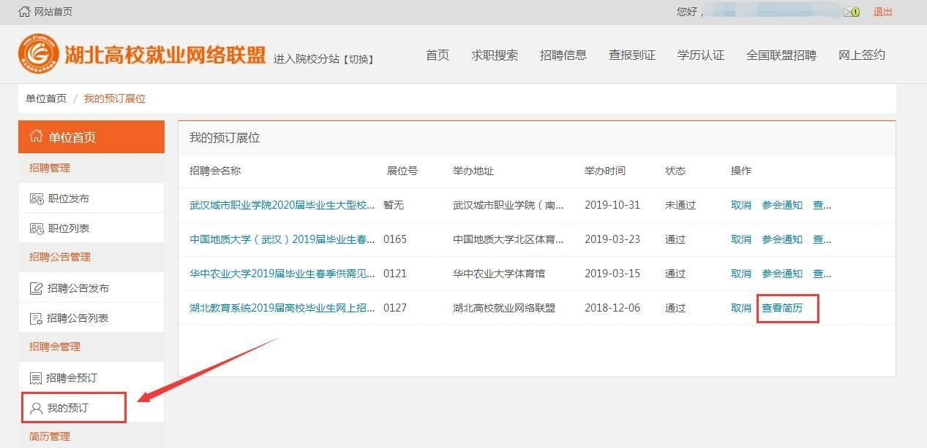

4、网上签约
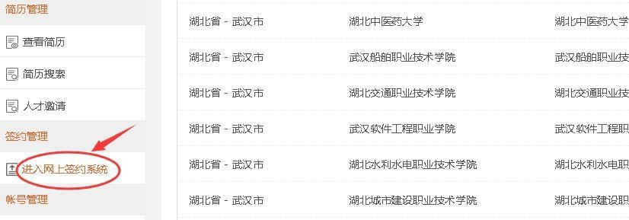
在“单位首页”点击“进入网上签约系统”，与达成就业意向的毕业生进行网上签约。

